人教版九年级物理《15.3串联和并联》导学案(附达标检测)
【学习目标】
1、会看、会画简单的电路图。
2、能连接简单的串联电路和并联电路。
3、通过探究，用实验的方法了解串联、并联电路的区别。能说出生活、生产中采用简单串联或并联电路的实例。
【独学】（仔细阅读教材，这些问题你应该在课前完成哟！）
■自学反馈：
1、 电路和 电路是最基本的电路，它们的实际应用非常普遍
2、（1）画出一个电池，一个开关，两盏电灯组成的串联电路电路图
（2）画出一个电池，一个开关，两盏电灯组成的并联联电路电路图

（3）画一画：请在右边方框里画出图1的实物图对应的电路图。根据图2给出的电路图，连接图3的实物图。
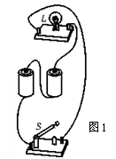
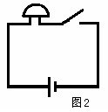
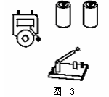

【对学群学】（三人行，必有你师焉！）
给你两盏灯、一个电源、一个开关，你能同时使两灯都发光吗？思考并讨论，有几种接法？

1、认识串、并联电路：
同学们动手动脑，相互讨论，然后尽可能画出电路图，再连接实物。不同小组间讨论比较。
当电路中有两个灯泡时，连接方式有两种，其中一种如图4所示：把两个灯泡首尾相连，然后接到电路中，这种电路我们叫做 。在图5处画出对应的电路图
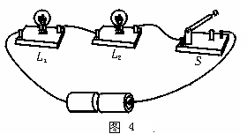
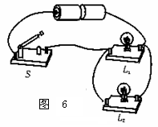

图5

图7

另一种像图6那样，将两灯的两端分别连在一起，然后接到电路中，我们说这两只灯是
的．我们不妨将L₁从电路中取下，闭合开关后L₂照常发光，用这种方法可以用来识别并联电路．在图7处画出对应的电路图。
【展示提升】（大胆说出来，你就成功了一半！）
2、探究串、并联电路的特点：
方法：对照电路图，并连接电路，观察比较在不同电路中，各元件的连接方式、电流路径、开关在不同位置的控制作用有何不同。[来源:学§科§网][来源:学&科&网]
总结串、并联电路的区别，填入下表：
 | 串 联 | 并 联
定义
（元件连接特点）
电流路径特点 | 电路中只有 条电流路径，一处断开，所有用电器都 工作。 | 电路中的电流路径至少有 条
用电器工作特点 | 各用电器工作互相影响与否？ | 各用电器工作互相影响与否？
开关  作用 | 控制 且开关位置对其作用 影响。 | 干路中的开关控制 ，支路中的开关控制 。
电路图
生活中的实例
练习1：判断串、并联：
A B C
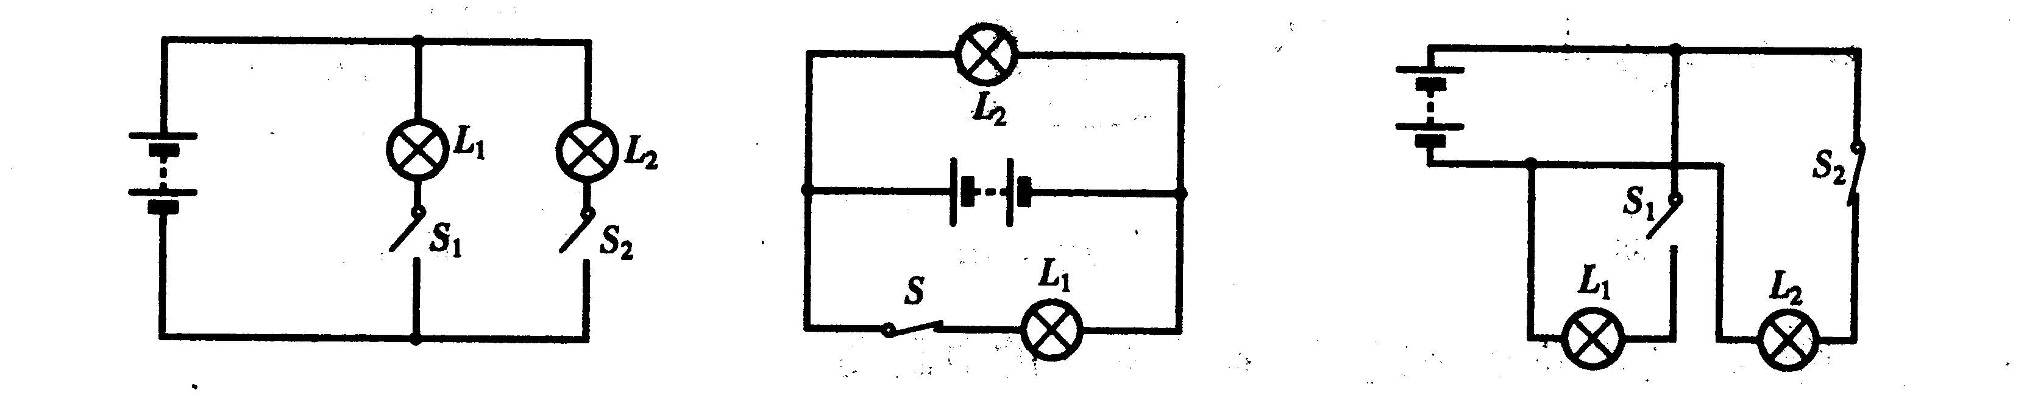

7．画出一个电池，一个开关，一盏电灯和一个电动机组成的串联电路电路图

3、生活中的电路：
练习1：完成教材43页“想想议议”。
练习2：完成教材43页“动手动脑学物理”1、2题。
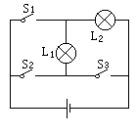练习3：市场上出售的装饰用的小彩灯，是由十几只彩色小灯泡 联而成的，它们只要其中一只灯损坏，其它的灯都 。（填“亮”或“不亮”）
练习4：家庭电路中的电灯、电视机、电风扇等电器都是 联的，它们工作时互不影响。
练习5：马路上的路灯总是一齐亮，一齐灭。如果它们其中一盏灯的灯丝断了，其它灯仍能正常发光。根据这些现象判断路灯是（ ）。
A．串联的 C． 可能是串联的，也可能是并联的
B．并联的 D．不能确定是何种连接方式
【达标检测】（一定独立完成哟，相信自己！）
1、如图所示，当开关闭合时：（ ）
A、三盏灯都发光 B、三盏灯都发光
C、L₁发光，L₂和L₃发光 D 、L₁和L₂发光，L₃不发光
2、如图所示电路，要使灯L₁、L₂串联，则应闭合开关 ，断开开关 ；要使灯L₁、L₂并联，则应闭合开关 ，断开开关 ；绝对不能同时闭合开关 。
